精密検査で医療機関を受診される方へ

今回の胸部エックス線検査で、医療機関で精密検査の受診が必要だと判断しました。胸部エックス線検査の精密検査として、CT検査を行う場合があります。

医療において放射線を利用した検査は、病気を診断するために行われ、治療方針を立てるのにとても重要な検査ですので、必ず受診してください。

放射線を使用する検査は、被ばくによる影響より受診者の利益が上回るように被ばく量は極力少なくなるようにして実施することになっています。

【参考】

〇低線量被ばくによるがん死亡率リスクはあるのですか？^{１）}
人体に影響がでる放射線量は1回あたり100ミリシーベルトをこえてからといわれており、それ以下の被ばくであればがんになる確率が高くなる心配はないとされています。

＜放射線と生活習慣によってがんになるリスク＞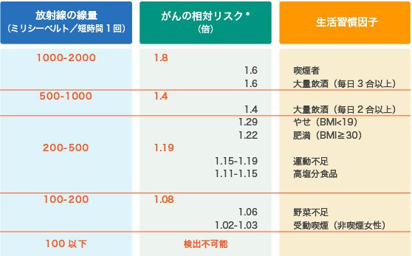

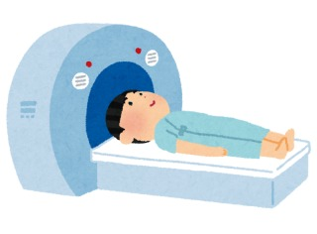

胸部ｴｯｸｽ線検査 ＣＴ検査（体幹部） 日本での年間の自然被ばく量
0.06ﾐﾘｼｰﾍﾞﾙﾄ²⁾ 5～14ﾐﾘｼｰﾍﾞﾙﾄ²⁾ 2.4ﾐﾘｼｰﾍﾞﾙﾄ^{2）}

- 出典：環境省 放射線物質汚染廃棄物処理情報
サイト 発がんリスクをくらべてみよう
^{２)} 出典：UNSCEAR 2000 REPORT

参考：日本での年間の自然被ばく量 2.4ミリシーベルト^{１)}
^{１)}出典：UNSCEAR 2000 REPORT
^{２)}出典：国立がん研究センター

胸部ｴｯｸｽ線検査 ＣＴ検査
0.06ﾐﾘｼｰﾍﾞﾙﾄ^{１)} 5～14ﾐﾘｼｰﾍﾞﾙﾄ^{１)}

